Занятие по формированию элементарных математических представлений в старшей группе
«Винни Пух в царстве математики»

Автор: Семёновская Юлия Александровна.
Организация: МБОУ ЦО № 39 УК 4 д/с «Времена года» г. Тулы

Цель: Формировать у детей элементарные математические представления: закреплять умение решать логические задачи, используя цифры в пределах 10. Развивать мыслительные способности, умение четко, быстро отвечать на поставленные вопросы.
Задачи
Обучающие:
- Закреплять знания о цифрах в пределах 10.
- Закреплять представления детей о геометрических фигурах.
- Продолжать учить дошкольников ориентироваться на плоскости фланелеграфа.
- Учить отсчитывать предметы из большого количества по образцу и заданному числу.
Развивающие:
- Развивать умение выстраивать причинно-следственные связи.
- Развивать зрительное восприятие и внимание детей.
- Развивать аналитико-синтетическую деятельность: умение анализировать образец и составлять целое из частей.
- Развивать конструктивные способности, логическое мышление, мелкую моторику рук.
Воспитательные:
- Воспитывать интерес к математическим занятиям.
- Воспитывать самостоятельность и ответственность, умение доводить начатое дело до конца.
- Воспитывать уважение к результатам своего труда и труда сверстников.
Оборудование
Демонстрационный материал: календарь со стрелкой «Времена года», образец ракеты, сложенной из геометрических фигур, игрушка Винни Пух.

Раздаточный материал: набор геометрических фигур в конверте и фланелеграф на каждого ребенка, набор карточек с заданиями на соотнесение числа и количества предметов.

Интеграция областей: познавательное развитие, речевое развитие, социально – коммуникативное развитие, физическое развитие.

Ход занятия:

Организационный момент
Воспитатель:
Собрались мы все вокруг.
Я – твой друг и ты - мой друг!
Крепко за руки возьмемся
И друг другу улыбнемся!
В группу влетает воздушный шарик с прикреплённым к нему письмом.
Воспитатель рассматривает с детьми конверт и удивленно говорит: «Ребята, это письмо нам прислал Винни – Пух. Что – то Винни Пуха самого не видно. Давайте прочитаем письмо и узнаем, что он пишет».
Письмо: «Дорогие ребята, по дороге к вам я случайно оказался в царстве математики. Королева математики не хочет отпускать меня, потому что я не могу выполнить ее задания. Помогите мне, пожалуйста, справиться со всеми заданиями королевы! Я очень хочу попасть к вам в гости!».
Воспитатель: ребята, мы поможем Винни – Пуху?
Дети: Да.

Основная часть

Задание 1. Зона 1. Первое, о чем королева математики хотела бы узнать, как хорошо вы помните времена года.
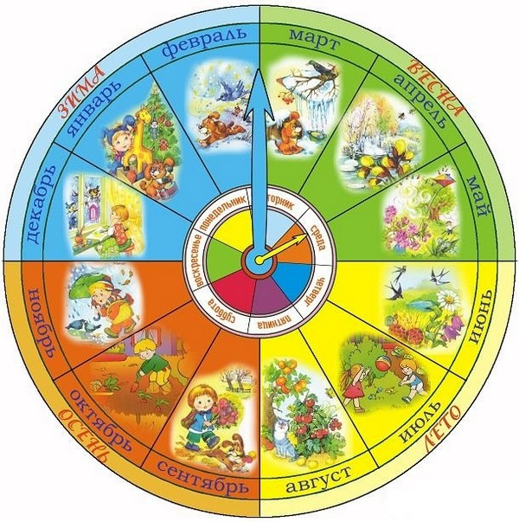
Воспитатель: Какое сейчас время года?
Дети: Осень (воспитатель просит одного из детей показать время года стрелкой на календаре).
Воспитатель: сколько всего времен года?
Дети : 4 времени года.
Воспитатель: Назовите их.
Дети: Весна, осень, зима, лето (дети показывают стрелкой на календаре названные времена года).
Воспитатель: сколько месяцев осенью?
Дети: 3 месяца.
Воспитатель: назовите эти месяца.
Дети: сентябрь, октябрь, ноябрь (дети показывают стрелкой на календаре осенние месяца).
Воспитатель: Молодцы! Вы отлично справились с первым заданием.

Задание 2. Зона 2.
Воспитатель: королева математики очень любит заниматься, а особенно играть в различные игры с фигурами. И сегодня она просит вас выполнить задание под названием «Сложи фигуру».
Дети на фланелеграфах выкладывают по образцу ракету из геометрических фигур.
Воспитатель: для того, чтобы выполненные задания быстрее доходили до королевы математики, давайте ответим, из каких геометрических фигур мы делали ракету. Сколько фигур нам понадобилось? Ребята, проверьте друг друга, правильно ли у вас выполнены ракеты.

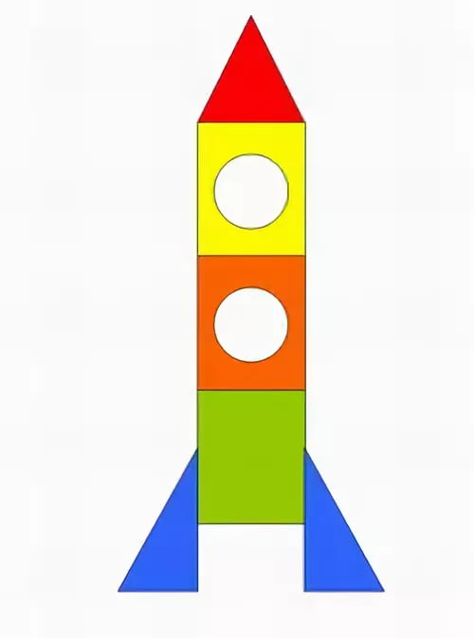
Физкультминутка
Дружно встали на разминку
И назад сгибаем спинку.
Раз-два, раз-два, раз-два-три,
Да не упади, смотри.
(Дети наклоняются назад, для страховки упираясь ладонями в поясницу)
Наклоняемся вперед.
Кто до пола достает?
Эту сложную работу
Тоже делаем по счету.
(Наклоны вперед)

Воспитатель: ребята, готовы дальше выполнять задания.
Дети: да.

Задание 3. Зона 3. Математические задачки-шутки.
В: Я сейчас вам буду задавать вопросы, а вы должны дать правильный ответ и выбрать соответствующую цифру (на доске висят цифры от 1 до 10).
- Сколько животиков у пяти бегемотиков? (5)
- Сколько спинок у трех свинок? (3)
- Сколько хвостов у двух котов? (2)
- Сколько ушей у двух мышей? (4)
- Сколько углов в треугольнике? (3)
- Сколько пальцев на одной руке? (5)
- Сколько раз в году бывает у вас день рождения (1)
- Сколько слонов живет у вас дома?

Воспитатель: Молодцы.

Задание 4. Зона 4.
Воспитатель: а вот и последнее задание от королевы математики «Соотнеси количество предметов с цифрой»

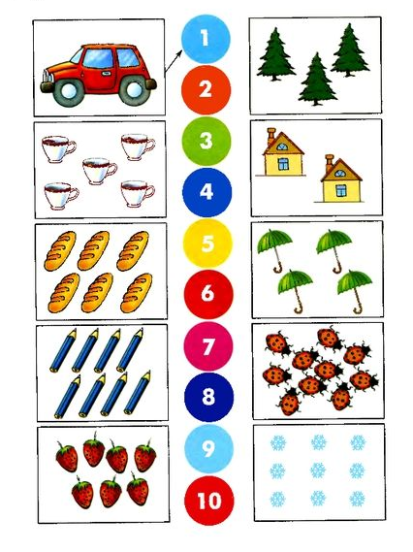

Заключительная часть

Воспитатель: молодцы ребята, со всеми заданиями справились. Только что – то Винни Пух не приходит к нам в гости. Давайте нашим гостям (сотрудники ДОУ) загадаем загадки, чтобы королева математики точно отпустила к нам Винни Пуха.
Воспитатель: дорогие гости, готовы?
Гости: да
Воспитатель: слушайте внимательно, отвечайте старательно:

1 Пять пирожков лежало в миске. Два пирожка взяла Лариска, Еще один стащила киска. А сколько же осталось в миске? (2)

2 Четыре гусёнка и двое утят В озере плавают, громко кричат. А ну, посчитай поскорей - Сколько всего в воде малышей? (6)

3 Дружно муравьи живут И без дела не снуют. Три несут травинку, Три несут былинку, Три несут иголки. Сколько их под елкой? (9)
Воспитатель: молодцы наши гости, справились с заданием.
Раздается стук в дверь и появляется Винни Пух с конфетами, угощает детей.

Рефлексия
Воспитатель: посмотрите, ребята, Винни Пух помимо конфет принес что-то еще в своей корзинке. Что же там лежит?
Дети заглядывают в корзинку.
Воспитатель: О, да это математические знаки «+» и «-». Наш гость предлагает вам выбрать знак «+», если занятие было интересным и увлекательным и знак «-», если занятие было трудным и непонятным.
Дети выбирают соответствующие знаки. Прощаются с Винни Пухом.

